По всем вопросам, связанным с выполнением заданий по «Лепке», можно связаться с преподавателем Лебедевым Василием Юрьевичем, по номеру телефона 8(904) 594-94-57(номер привязан к Вайберу) или по электронной почте vasya200888@inbox.ru. Готовые работы можно прислать на электронную почту или на мой Вайбер (предпочтительно). Если нет возможности прислать работы для проверки на Вайбер или электронную почту, то можно будет принести их в школу после окончания самоизоляции.

Задание 1 класс
Тема «Фрукты, овощи на тарелке или в корзине»
- Сделать солёное тесто (рецепт: стакан муки, половина стакана соли (соль мелкая «Экстра», чтобы не пораниться) (муку с солью перемешать перед добавлением воды), примерно половина стакана воды, все перемешать до образования массы, похожей на пластилин). Ссылка на видео-урок «Как сделать тесто» https://www.youtube.com/watch?v=-mi2xPfVQDI&feature=youtu.be
- Сделать набросок будущей работы.
- На эскиз выложить массу теста, нужную для создания корзины или тарелки.
- Придать форму тарелки можно руками или положить поверх теста тарелку и обрезать тесто, которое будет выходить за пределы тарелки (достаточно сделать плоский блин).
- 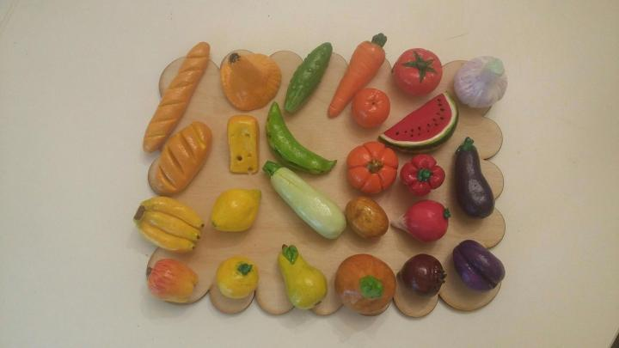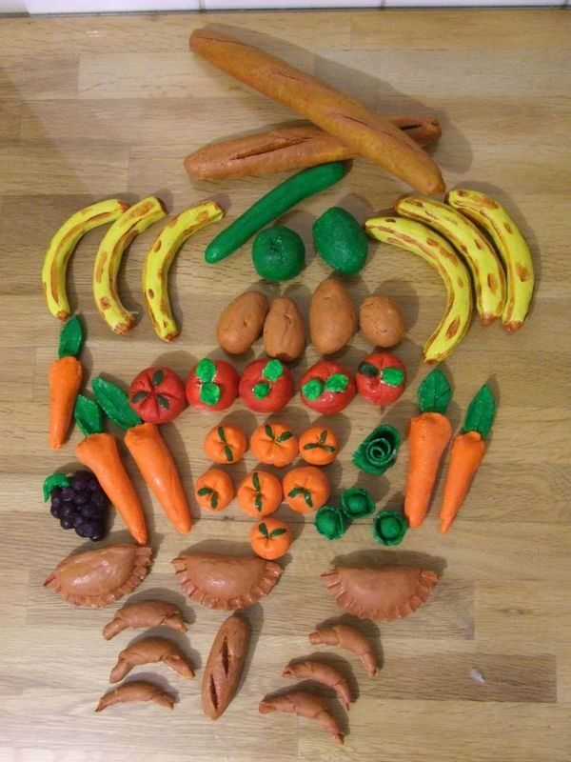Сделать по выбору несколько фруктов или овощей из теста
(см. примеры на иллюстрациях):
- Чтобы лучше держались детали, место крепления нужно смазать водой.
- Просушить работу примерно сутки перед покраской.
- Ссылка на видео «Как создать фрукты и овощи из теста» https://youtu.be/ZDIOnFIVcQs
- Ссылка на поэтапное создание задания https://ok.ru/video/349768126840

Задание 2 класс
Тема «Морские сокровища»
- Сделать солёное тесто (рецепт: стакан муки, половина стакана соли (соль мелкая «Экстра», чтобы не пораниться) (муку с солью перемешать перед добавлением воды), примерно половина стакана воды, все перемешать до образования массы, похожей на пластилин). Ссылка на видео-урок «Как сделать тесто» https://www.youtube.com/watch?v=-mi2xPfVQDI&feature=youtu.be
- Делаем набросок будущей работы.
- На лист картона переносим эскиз.
- Раскрашиваем фон.
- Создаем (лепим из теста) фигурки рыбок.
- Выкладываем на листок (чтобы лучше держались фигурки на листе, место крепления нужно смазать водой).
- Просушить работу примерно сутки перед покраской.
- Пример готовой работы:
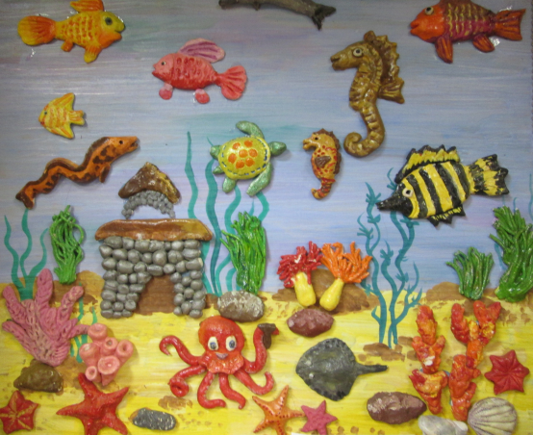

Задание 3 класс
Тема «Динозавр»
- Сделать солёное тесто (рецепт: стакан муки, половина стакана соли (соль мелкая «Экстра», чтобы не пораниться) (муку с солью перемешать перед добавлением воды), примерно половина стакана воды, все перемешать до образования массы, похожей на пластилин). Ссылка на видео-урок «Как сделать тесто» https://www.youtube.com/watch?v=-mi2xPfVQDI&feature=youtu.be
- Чтобы лучше держались детали, место крепления нужно смазать водой.
- Просушить работу примерно сутки перед покраской.
- Порядок выполнения работы:
